Gezginin Güncesi

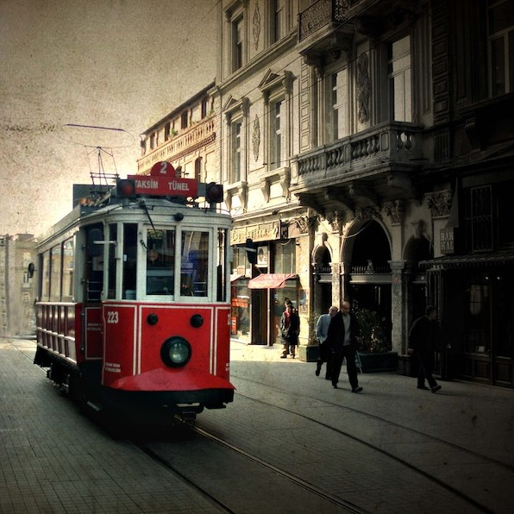
Geçmişe Yolculuk – Beyoğlu /Pera
Karakteri asırlardır değişmeyen ve hala şehrin en canlı ve renkli köşelerinden biri olan Beyoğlu’nu bizlerle keşfetmeye davetlisiniz…
ANITLAR
PASAJLAR
HANLAR
ELÇİLİK BİNALARI
EĞİTİM KURUMLARI
KÜLTÜR MERKEZLERİ
ANTİKACILAR / ÇUKURCUMA
YEŞİLÇAM
FİGÜRAN KAHVELERİ
HAMAMLAR
ESKİ KAMU BİNALARI
AYRI DİNLERE AİT ÖZEL MEKANLAR,
KİLİSELER
MİSYONERLİK MERKEZLERİ
AZINLIK GAZETELERİ MATBAALARI
KARAKOL BİNALARI
YİTİRİLEN DEĞERLERLE İLGİLİ KARŞILAŞTIRMALI ÖRNEKLER
SIRADIŞI LOKANTA VE KAHVELER
MÜZE EVLER / LONCA VE LOCALAR
SANATÇI VE MARJİNAL LOKALLER
ÖZEL MÜZELER
ASMALI MESCİT
TÜRKÜ BARLAR VE TEPEBAŞI GECE HAYATI ÖRNEKLERİ
GLOBALLEŞEN İSTİKLAL CADDESİ
TARİHİ TÜNEL VE BELEDİYE BİNASI
GALATA MEVLEVİHANESİ…
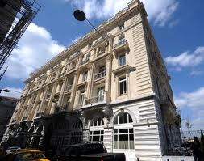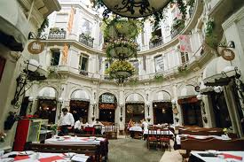
Bir zamanlar…
Tarihi yarımadanın ve Haliç'in karşısında gelişen bölge, öteden beri Yunanca'da “karşı yaka”, “öte” anlamına gelen “Pera” adıyla anılmıştır. Türkler tarafından kullanılan “Beyoğlu” adının, bir beyin oğlunun bölgedeki konağından kaynaklandığı ileri sürülür. Bu konuda iki varsayımdan söz edilmektedir. Fatih Sultan Mehmed döneminde, Pontus Prensi Aleksios Komnenos'un (veya yeğeninin) İslamiyeti kabul ederek bu bölgeye yerleşmesinden, diğer bir varsayıma göre de Kanunî Sultan Süleyman döneminin Venedik elçisi Andrea Gritti'nin oğlu Luigi Gritti'nin Taksim dolaylarında bir konakta oturmasından kaynaklanmaktadır. Türkler’in “Bey oğlu” diye andıkları bu adam, elçinin bir Rum kadınla evlenmesinden dünyaya gelmiştir.
Pera adı, 1925’de resmi yazışmalardan çıkarıldıktan sonra gittikçe unutulur hale gelmiş, buna karşılık Beyoğlu adı güç kazanıp bölgeyi belirtmek için daha yaygın biçimde kullanılmaya başlamıştır.
Galata'nın ilk çağlara dek uzanan tarihine karşın, Beyoğlu , 16. yy'ın ilk yarısında, içinde tek tük yapıların yer aldığı, bağlık bahçelik bir alandı.
Beyoğlu, Galata'dan gelen Hıristiyanlarla yabancıların, elçilikler dolaylarına ve o zamanlar "Grand Rue de Pera" denilen İstiklal Caddesi boyunca yerleşmesiyle Avrupa kenti görünümünde bir yerleşme olarak ortaya çıktı.
Böylece, İstanbul içinde farklı bir topluluk 17. yüzyılda gelişmeye başladı. İlk önceleri, Fransız ve Venedik elçilikleri ile onların çevresinde yerleşmiş Fransisken misyonerleri yerleşmenin çekirdeğini oluşturuyordu. 17. yüzyılın başlarında Galata'yı gösteren bir gravürde surların dışında çok az bina gözükmektedir.
1700'de Beyoğlu, bugünkü Tünel-Galatasaray caddesinin iki tarafı ile, bu caddenin yan sokaklarına yayılmıştı. Dörtyol, merkez olmak üzere Beyoğlu gelişmişti. Batısında mezarlıklar ve doğusunda ise elçilikler vardı. 18. yüzyılda yavaş yavaş Avrupa etkisi artmıştır. 18. yüzyıl sonunda, İstiklal Caddesi'nde, yapıların tamamı taş veya tuğla, ya da alt katları taş ve üstleri ahşaptır. 18. yüzyılın sonunda İstanbul'a gelen Dallaway, Beyoğlu'nu Galata'nın yazlığı olarak tanımlıyor, yolların düzensiz olduğunu belirtiyor ve bu bölgede Fransız, İngiliz, Hollanda, Venedik, Rusya, İsveç, İspanya, Prusya ve Napolili diplomatların kışlık malikanelerinin bulunduğunu yazmıştır.
Beyoğlu, genel olarak 19. yüzyılda gelişmiştir. Bu gelişmenin nedeni, bu döneme Osmanlı dış ticaretinin daha önceki dönemlerde görülmemiş boyutlarda büyümesi ve ulaşımın gelişmiş olmasıdır. 19. yüzyılda, Osmanlı İmparatorluğu'nun dünya kapitalist sistemi ile bütünleşmesi sonucu, Beyoğlu uluslararası bir ticaret merkezi olmuştur. 19. yüzyılın başında, Beyoğlu, bahçeli evleriyle hala bir banliyö görünümünde idi. Bu yüzyılın ilk yarısında, Beyoğlu ve çevresi henüz tam olarak kentleşmemişti. İkinci yarısında ise Galatasaray ile Taksim arası gelişti. Beyoğlu, artık kapitülasyonların koruması altındaki yabancıların, tüccarların, bankerlerin, armatörlerin ve kozmopolit bir çevreye yerleşmek isteyen zenginlerin Paris modasını taklit ederek yaşadıkları bir yer olmuştur. Yüzyılın sonunda, burada, Paris'in en ünlü sahne oyunlarını aynı zamanda gösteren üç tiyatro vardı. Bu tarihte, modern toplumun gereksinim duyduğu tramvay, gaz, su gibi altyapı hizmetleri sağlanmıştı. Bu kuruluşların işletme ayrıcalıkları çok uzun süreli sözleşmelerle yabancılara ya da azınlık mensuplarına verilmişti. Bu dönemdeki hızlı yapılaşma, Batı'daki örneklerden etkilenmekle birlikte Osmanlı etkisinde de kalmıştır.
20. yüzyılda Beyoğlu'nda Galatasaray ile Taksim arası önem kazandı. Bu alanda hala bahçeli konakların bulunması ve bunların apartmana dönüşmesi olanağı, buranın gelişmesini sağlamıştır. Ayrıca 1913'de ilk elektrikli tramvayın Beyoğlu'nu Şişli'ye bağlaması Galatasaray-Taksim arasını, Tünel-Galatasaray arasına göre daha merkezi bir duruma getirmiş, Beyoğlu'nun en kolay ulaşılabilir ve gözde yeri yapmıştır. Bu dönemde Beyoğlu'nun çevresindeki semtlerde çağdaş binalar yapılmış ve yeni semtler gelişmiştir. 20. Yüzyılın başlarında Beyoğlu'nda da yapılan apartmanların cephelerinde Art Nouveau üslubu uygulanmıştır.
Cumhuriyet Dönemi'nde 1950'lere kadar yabancılardan ve onlar için çalışan azınlıklardan boşalan yerlere, yeni yetişen Türk iş adamları ve Beyoğlu yakasını kentin en çağdaş semti bilen aydın Türkler ilgi gösteriyorlardı. Sinema ve tiyatroları, lokanta ve pastaneleri, sanat galerileri ve lüks mağzalarıyla hala kentin en seçkin semti idi. 1950'lerden sonra, kırsal göç ve hızlı kentleşme sonucu İstanbul'un aşırı büyümesi, yeni semtlerin gelişmesi, eğlence kuruluşlarının, ticaretin ve zengin ailelerin bu yeni gelişen çağdaş alt merkezlere dağılımı ve toplumun kültürel değişimi Beyoğlu'na olan ilgiyi azalttı. 1960'larla 1980'lerin sonuna kadar uzanan yaklaşık 30 yıllık dönem Beyoğlu'nun en karanlık dönemi olmuştur.
Hala bazı lüks mağazaların İstiklal Caddesi'ni terketmeyişi ve yoğun bir trafik akışı üzerinde oluşu eski kültürel düzeyinde olmasa bile Beyoğlu'nun canlılığını korumasını sağlamaktadır. Bununla birlikte, pek çok bina boş durmakta ya da atölye olarak kullanılmaktadır. Bu özellikler Beyoğlu'nda yavaş yavaş çöküntü alanının ilerlediğini göstermektedir.
Beyoğlu, ilk önceleri bir diplomasi merkezi olarak gelişmiş, fakat daha sonraları yabancı ticaretinin, ekonomik kontrolünün artması ve burada yoğunlaşması sonucu İstanbul'un ticaret merkezi durumuna dönüşmüştür. Ticaretin yanı sıra eğlence, kültür kuruluşlarının da burada yer alması ve konumu, bütün İstanbul'un odak noktası olmasını sağlamıştır.
